**第七单元达标测试卷**

一、填一填。(每空2分，共20分)

1．植树节到了，五年级同学要在一条长120米的公路一侧栽树(两端都栽)，每隔8米栽一棵，一共要栽(　　　)棵。

2．丽江小区两栋楼之间有一条30米的小路，物业公司要在路旁栽一排树。每隔6米栽一棵(两端都不栽)，一共要栽(　　　)棵。

3．小龙潭公园有一个池塘，周长600米。如果沿着池塘周围每隔15米栽一棵树，在相邻两棵树之间安装一把椅子，一共要栽(　　　)棵树，安装(　　　)把椅子。

4．把一根木头锯成6段，需要锯(　　)次，如果每锯一次需要3分钟，全部锯完要花(　　　)分钟。

5．○△○△○△……○，像这样一共摆了20个○，那么中间一共摆了(　　　)个△。

6．小强从一楼走到二楼要走16个台阶，照这样计算，他从二楼走到四楼(每层楼的台阶个数相同)要走(　　)个台阶。

7．跑道的一侧插了20面红旗。如果每两面红旗中间再插一面黄旗，需要黄旗(　　)面。

8．时钟6点敲6下，10秒敲完；10点敲10下，(　　　)秒敲完。

二、辨一辨。(对的画“√”，错的画“×”)(每题1分，共5分)

1．把一根12米长的木料每3米锯成一段，需要锯4次。(　　　)

2．要把7根彩带连成一根长彩带，需要打7个结。 (　　　)

3．在圆形花坛一周每隔1米栽一棵树，共栽20棵树，花坛的周长为20米。 (　　　)

4．10个小朋友排队，每两个小朋友之间的距离是1米，队伍的长为10米。 (　　　)

5．在闭合的道路上植树，间隔数和棵数总相等；在不闭合的道路上植树，间隔数和棵数总不相等。 (　　　)

三、选一选。(把正确答案的字母填在括号里)(每题2分，共10分)

1．一根100厘米长的木条，要把它锯成10厘米长的小段，一共要锯(　　　)次。

A．9 B．8

C．10 D．11

2．在一块长方形草地的周围植树，共植树30棵，则间隔有(　　　)个。

A．31 B．30

C．29 D．32

3．在相距180米的两根电线杆之间植树，每隔20米植一棵，共植了(　　　)棵。

A．10 B．9

C．8 D．7

4．6个同学围在一张圆桌边吃饭，每相邻两个同学之间相距40厘米，这张圆桌的周长是(　　　)。

A．1.6米 B．2.4厘米

C．2厘米 D．2.8厘米

5．有10头大象排成一队，每两头大象之间站一头小象，共站有小象(　　　)头。

A．10 B．9

C．11 D．8

四、算一算。(1题4分，其余每题9分，共22分)

1．直接写出结果。

2.4÷0.2＝ 3.8×0.5＝

10.5÷0.5＝ 0.8×5×0.2＝

4.2÷0.07＝ 0.39÷1.3＝

0.6×4÷0.6×4＝ 8÷2.5÷0.4＝

2．解方程。

4.2(*x*－2.4)＝29.4 24－2*x*＝2.8 *x*＋0.5*x*＝2.7

3．用简便方法计算。

6.5×7.24－5.24×6.5 7.2×1.25 4.8×9.9

五、连一连。(把题目与相应的算式连起来)(3分)

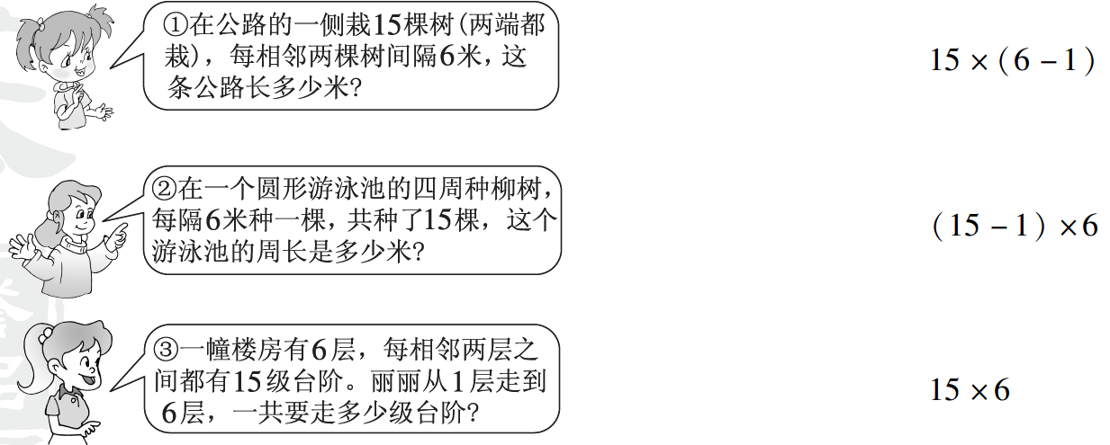

六、填一填。(每空1分，共3分)

1．在一个正方形花坛的每条边上摆5盆鲜花，四条边上最多能摆(　　　)盆，最少能摆(　　　)盆。

2．一个圆形舞台，周长80米，每隔4米摆一盆兰花，每两盆兰花中间摆一盆月季花，共需要(　　　)盆花。

七、在一条3千米长的公路两旁从头到尾每隔60米安装一盏照明灯，这条公路一共安装了多少盏照明灯？(4分)

八、解决问题。(6题8分，其余每题5分，共33分)

1．滨海公园内一条林荫大道全长600米，在它的一侧从头到尾每隔50米放一个垃圾桶，一共需要多少个垃圾桶？

2．(变式题)学校雕塑底座是一圆形花坛，花坛的周长是80米，在花坛周围等距离放上玉兰花，一共放了32盆，每相邻两盆玉兰花的距离是多少米？

3．小丽家住12楼，有一天电梯坏了，她从1楼走到5楼用了200秒，如果她用同样的速度走到自己家所在的楼层，还需要多长时间？

4．(变式题)学校召开运动会，同学们在一条笔直的跑道一旁每隔5米插一面小旗，从起点到终点，一共插了25面。如果改为每隔6米插一面，会多出多少面小旗？

5．庆祝元旦的会场前摆设了一个正方形的鲜花方阵，最外层每边摆12盆黄花，其余部分都是红花，黄花一共有多少盆？红花一共有多少盆？

6．(变式题)园林队在一段公路的一旁栽种了37棵树，每相邻两棵树间隔5米。现要改为每相邻两棵树间隔4米(两端的树不动)，需要补种多少棵？有多少棵树不需要移动？

**答案**

一、1．16　2．4　3．40　40　4．5　15

5．19　6．32　7．19　8．18

二、1.×　2.×　3.√　4.×　5.×

三、1.A　2.B　3.C　4.B　5.B

四、1．12　1.9　21　0.8　60　0.3　16　8

2．4.2(*x*－2.4)＝29.4

解：*x*－2.4＝29.4÷4.2

*x*－2.4＝7

*x*＝7＋2.4

*x*＝9.4

24－2*x*＝2.8

解：2*x*＝24－2.8

2*x*＝21.2

*x*＝10.6

*x*＋0.5*x*＝2.7

解：1.5*x*＝2.7

*x*＝2.7÷1.5

*x*＝1.8

3.　6.5×7.24－5.24×6.5

＝6.5×(7.24－5.24)

＝6.5×2

＝13

　4.8×9.9

＝4.8×(10－0.1)

＝4.8×10－4.8×0.1

＝48－0.48

＝47.52

五、

六、1．20　16　2．40

七、3千米＝3000米　(3000÷60＋1)×2＝102(盏)

答：这条公路一共安装了102盏照明灯。

八、1．600÷50＋1＝13(个)

答：一共需要13个垃圾桶。

2．80÷32＝2.5(米)

答：每相邻两盆玉兰花的距离是2.5米。

3．200÷(5－1)×(12－5)＝350(秒)

答：还需要350秒。

4．25－[(25－1)×5÷6＋1]＝4(面)

答：会多出4面小旗。

5．12×4－4＝44(盆)

(12－2)×(12－2)＝100(盆)

答：黄花一共有44盆，红花一共有100盆。

6．(37－1)×5÷4＋1－37＝9(棵)

4，5的最小公倍数为20，

(37－1)×5÷20＝9(棵)　9＋1＝10(棵)

答：需要补种9棵，有10棵树不需要移动。